**Издание Воздвиженской средней школы № 9 *№ 101***

**Апанасенковского района**





***В стремительном мире  
Тревог и событий  
Судьбой вам даровано  
Званье – «Учитель»,  
И сердце открыто  
Добру и надеждам –  
Навстречу ветрам  
В океане безбрежном…***

# День учителя – особый праздник!

День учителя - особый праздник. Его ждут педагоги, к нему готовятся ребята. Природа дарит нам последние осенние цветы, бросает под ноги золотой ковер листвы, ласкает осенним теплом солнышко. И это создает приподнятое, праздничное настроение: обучающиеся  поздравляют педагогов, дарят цветы.

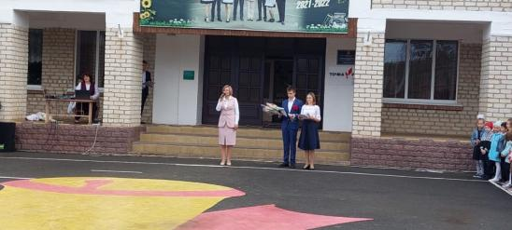  На празднике, который прошел 5 октября в нашей школе, все было посвящено Учителю: задушевные лирические пени в исполнении девчонок из одиннадцатого класса,  шуточная сценка от ребят 9 класса, стихотворные строки, танцы группы «Ассорти»,  и многое другое.

***Теслицкая О.А. и ведущие: Савело Е. и Лозовая Ю.***

Торжественная линейка, посвященная нашим учителям, удалась! На ней Теслицкая О.А., директор школы, вручила педагогам грамоты, тепло поздравила коллег и гостей праздника – ветеранов педагогического труда.

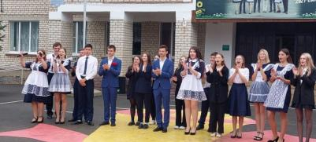

***Ученики 10-11 классов***

Во время праздника среди зрителей царила теплая атмосфера. Особенно это ощущаешь, когда все поют  строки удивительно задушевных песен. В это время каждый чувствует себя частичкой большой, дружной семьи.

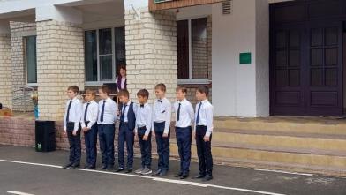

***Поздравление от ребят из 4 класса***

А после линейки состоялся традиционный день самоуправления. В этот раз учителями стали ребята из 10 и 11 классов. Праздничная атмосфера, цветы и улыбки

# День учителя – особый праздник!

радовали всех! Старшеклассники на один день поменялись местами со своими преподавателями и увидели школьную жизнь с другой стороны.

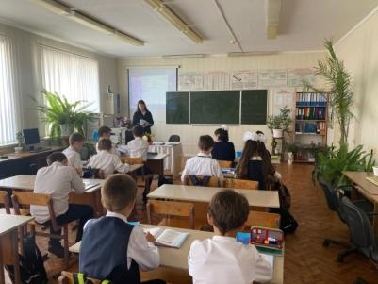

***Сидоренко О., 10 класс, проводит урок информатики***

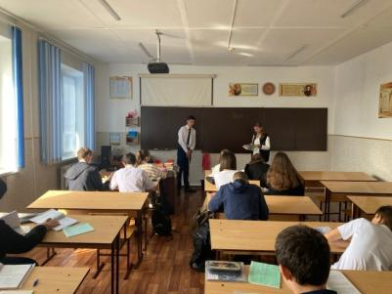

***Волков А., 10 класс, урок русского языка***

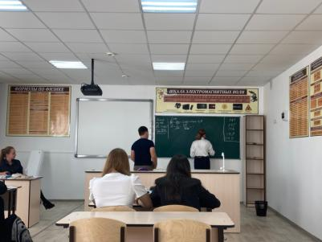

***Лозовой И., 10 класс, физика***

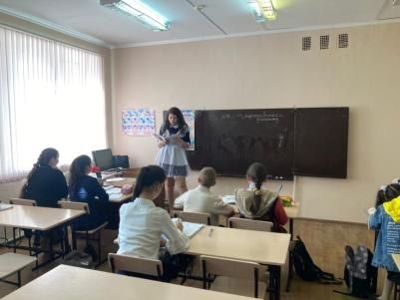

***Зайнарбекова Х., 11 класс, английский язык***

А то время, как одни ребята проводили уроки, другие участвовали в концертной программе для педагогов.

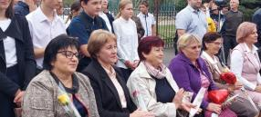

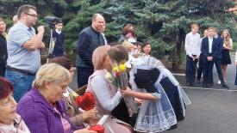



***Учителя и ветераны педагогического труда***

Девочки из одиннадцатого класса подготовили для учителей замечательный концерт и чаепитие. Были интересные видео поздравления, игры, шутки, конкурсы. Было здорово!

А после праздничных мероприятий в школе ребята посетили учителей-пенсионеров, которые не смогли присутствовать в школе. Советник директора и волонтёры поздравили их с профессиональным праздником "Днём учителя".

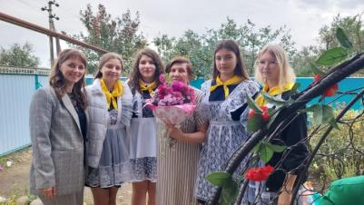

***Шестоперова М.С. принимает поздравления***

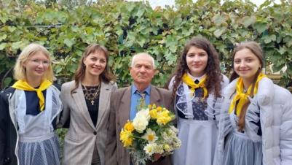

***Волонтеры и заслуженный учитель физической культуры, ветеран педагогического труда Чирва В.А.***

# День учителя – особый праздник!

**Конкурс осенних композиций**

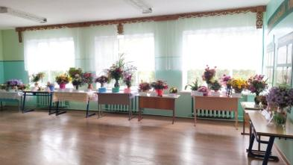

Осень в нашей школе не прошла незаметно!

***4 октября*** учащимися нашей школы была оформлена выставка букетов и поделок из природного материала «Осенний переполох». Такие выставки стали традицией и проводятся ежегодно.

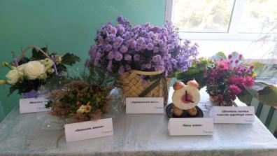

Участниками были представлены работы, выполненные из овощей и фруктов, листьев, желудей и орехов, растений и цветов в различных техниках. Сколько творчества, выдумки, фантазии было в каждой работе! Поделки получились очень оригинальные и разнообразные. К изготовлению поделок участники выставки отнеслись серьезно и вложили много фантазии, терпения и труда!

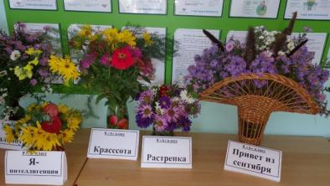

А еще доброй традицией стало поздравление ветеранов труда лучшими цветочными композициями. Совсем не случайно этот конкурс проводится в нашей

школе в преддверии Дня учителя. Поэтому наши ребята стараются выполнить эти работы как можно лучше.

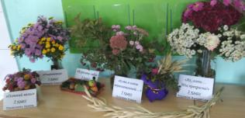

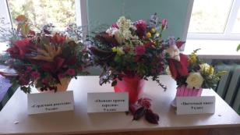



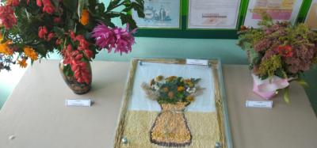

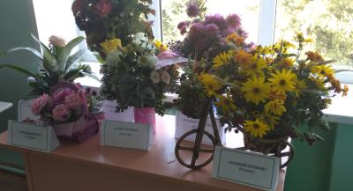

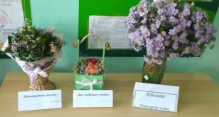

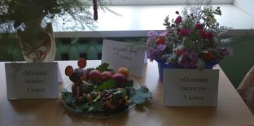



Смело можно сказать, что все ребята – победители этого смотра –конкурса! Молодцы!

# Снова в путь, туристы!

Турслёт - не обычный поход, как кажется многим. Это грандиозное мероприятие, которое ожидает каждый школьник. Турслет - это большое количество трудностей, преодолевая которые, мы становимся единым целым.

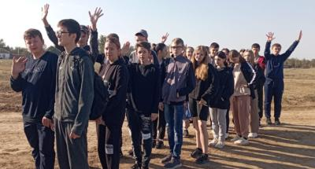

1 октября, не нарушая ежегодной школьной традиции, ребята отправились в поход. Уяснив технику безопасности, дружные команды направились на любимое место в окрестностях нашего села – балку. Там царила прекрасная золотая осень.

Погода в этот день была удивительно хороша. Лучи солнца грели макушки, легкий ветерок дул в лицо. На небе не было ни облачка. Казалось, что сама природа сопутствовала им!! Все были позитивно настроены. Для кого-то это первый поход, для кого-то и вовсе последний. Придя на место назначения, школьники собрались поприветствовать судью Чирва Олега Викторовича. Он раздал капитанам команд индивидуальные маршрутные листы, объяснил дальнейшие действия и пожелал удачи командам. После этого небольшого оглашения ребята побежали к своим бивакам, чтобы немного подкрепиться перед началом эстафет. Подкрепившись наивкуснейшими бутербродами и горячим чаем все отправились по маршрутам выполнять задания.

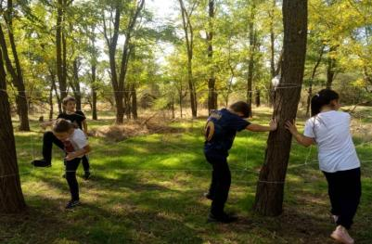



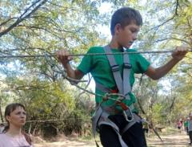

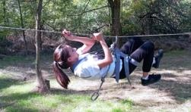

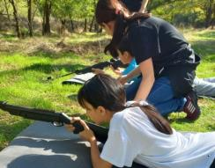

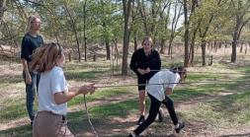

Ребята еще не подозревали, что их ждут разнообразные эстафеты. Кому-то понравилась «Паутинка», кому-то «Косичка», кому-то «Переправа», но я более чем уверена, что всем присутствующим понравился волейбол. Именно волейбол, уже который год, объединяет детей, родителей и учителей. Именно волейбол является самой запоминающейся и любимой частью похода, от которого получали удовольствие и игроки, и болельщики.

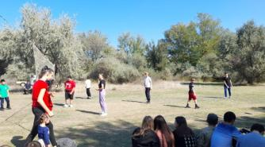



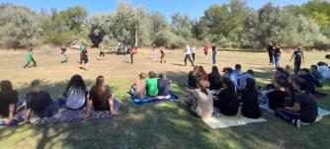

# Снова в путь, туристы!

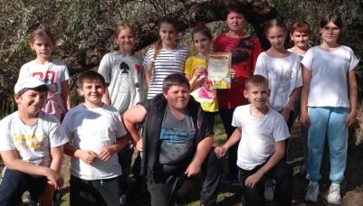

После прохождения эстафет судья объявил победные места команд и вручил грамоты.

Мы хорошо провели время в кругу близких и друзей. Этот поход надолго останется в нашей памяти и наших сердцах.

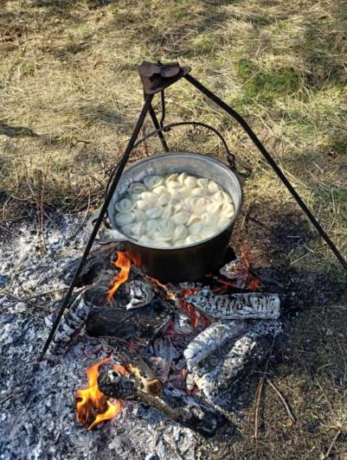



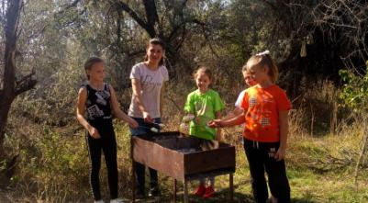

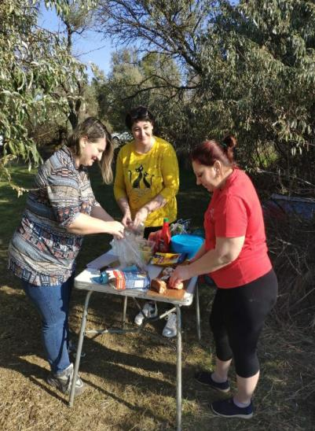

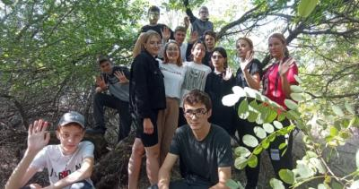

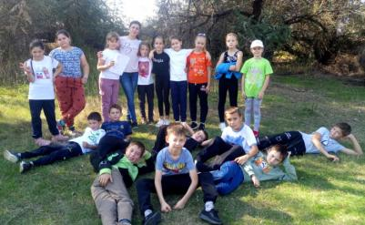

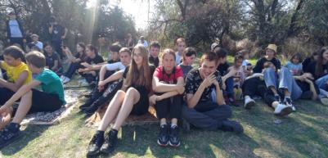

Усталые и довольные все возвращались домой. В руках грамоты, которыми наградили, каждый класс, в смартфонах яркие фотографии, а на лицах улыбки. Что ещё надо

неунывающей детворе в такую чудесную осеннюю пору? Спасибо за турслёт, уважаемые организаторы!

***Свистунова Н.В. и 8 «Б» класс***

# интересная поездка

***8 октября 2022 года*** в Ставропольском аграрном университете прошел День открытых дверей, в котором, в рамках профориентационной работы, приняли участие учащиеся 10-11 классов нашей школы.

Поездка оказалась очень интересной! Ребята совершили экскурсии по всем корпусам университета, побывали в студенческих аудиториях, лабораториях различных направленностей, в университетской библиотеке, спортивном зале.

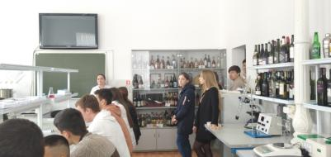

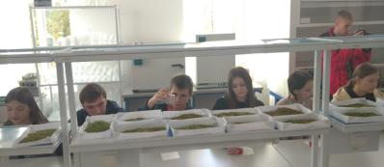

Учащимся рассказывали о деятельности лабораторий, предлагали дегустацию соков, демонстрировали опытные эксперименты, а также наши ребята смогли посмотреть спортивные соревнования среди студенческой молодежи.

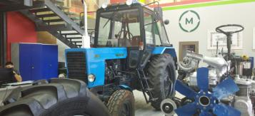

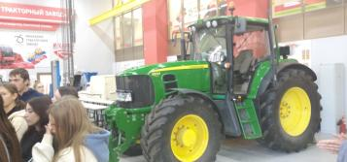



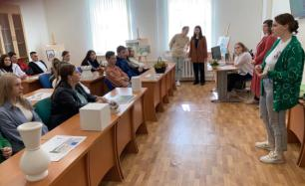

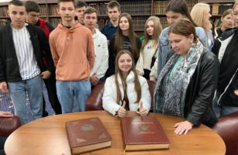

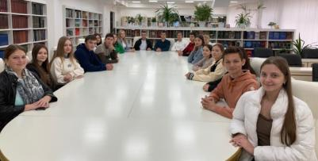

После пребывания в университете ребята посетили Парк Победы в г. Ставрополе.

Огромное впечатление произвел на учащихся Пейнтбольный клуб.

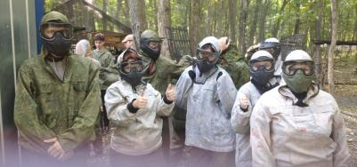

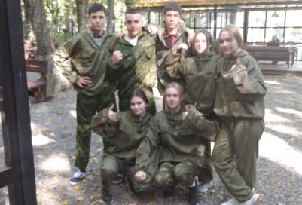

# интересная поездка

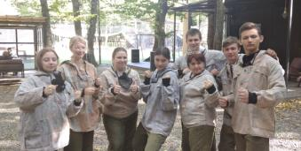

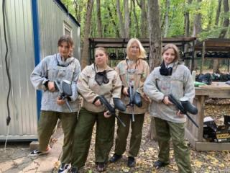

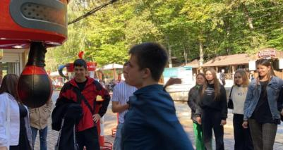Старшеклассники с большим удовольствием играли в пейнтбол, а после соревнования еще прокатились на аттракционе «Американские горки», прогулялись по осеннему парку.

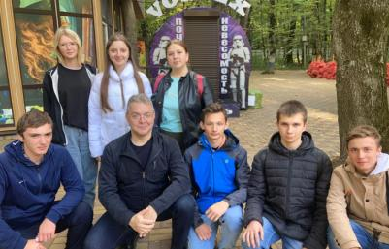

К счастью, погода выдалась хорошая! Девчонки и мальчишки получили массу хороших и ярких впечатлений! Одним из таких стала встреча с губернатором Ставропольского края В.В. Владимировым. Ребята смогли пожать главе региона руку и сделать совместное фото на память. Было здорово!

***Школьная Дума и обучающиеся 10 класса***

# Школьные новости

**Гражданская оборона** — система мероприятий по подготовке к защите и по защите населения, материальных и культурных ценностей от опасностей, возникающих при ведении военных действий или вследствие этих действий, а также при возникновении чрезвычайных ситуаций природного и техногенного характера. Организация и ведение гражданской обороны являются одними из важнейших функций государства, составными частями оборонного строительства, обеспечения безопасности государства.

В начале октября с целью пропаганды знаний в сфере гражданской обороны, повышения культуры безопасности жизнедеятельности среди подрастающего поколения в нашей школе был проведен урок-практикум "Что такое ЧС". На нем преподаватель - организатор ОБЖ Фисенко Юрий Васильевич и обучающиеся 10 класса рассказали о правилах поведения при ЧС. Ребята отработали план действий обучающихся в случае эвакуации во время артобстрелов в простейшее укрытие.

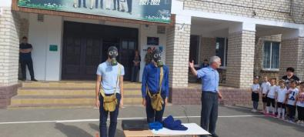

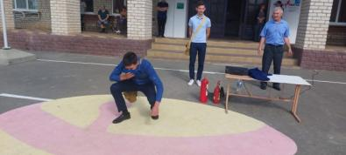

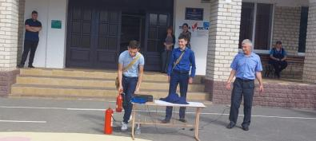

***Школьная Дума***

# Школьные новости

В период с ***12 по 16 октября*** 2022г. на территории Апанасенковского муниципального округа было проведено профилактическое мероприятие «Ребёнок-пассажир!», направленное на обеспечение безопасности дорожного движения детей - пассажиров.  
 Госавтоинспекция Апанасенковского МО обратилась к водителям и родителям об обязательном соблюдении правил перевозок детей в автотранспорте.

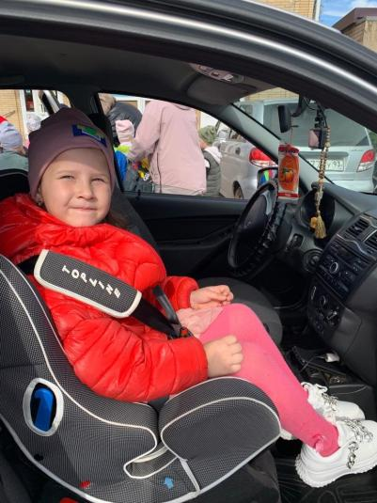

Перевозка детей в возрасте до 7 лет, а на переднем сиденье до 11 лет (включительно), в легковом автомобиле должна осуществляться с использованием специальных детских удерживающих устройств, соответствующих весу и росту ребенка. Далее, применяется штатный ремень безопасности.  
 Нарушение требований к перевозке детей, установленных Правилами дорожного движения, влечет наложение административного штрафа на водителя в размере трех тысяч рублей.

Детские удерживающие устройства предназначены для удержания юного пассажира на месте в случае аварии либо внезапной остановки. Не стоит пренебрегать этим правилом. Безопасных Вам дорог!

***Лозовая Н.А., старшая вожатая***

***День отца*** отмечается в России в третье воскресенье октября, в этом году он выпадает на ***16 октября***. Для нашей страны – это молодой праздник, официально он был установлен в 2021 году.

4 октября 2021 года Владимир Путин утвердил его как официальный праздник "в целях укрепления института семьи и повышения значимости отцовства в воспитании детей".

Однако в некоторых регионах его отмечали уже много лет: в Череповце, Новосибирске, Волгоградской, Курской и Ульяновской областях. В Архангельской области в этот день грамотой губернатора награждают отцов, достойно воспитывающих детей. В Липецкой области отцам вручают почетный знак "За верность отцовскому долгу" и премию в 15 тысяч рублей. В Москве проходит фестиваль "Папа Фест".

Отмечают этот праздник и ребята из нашей школы. В рамках подготовки к празднованию в нашей школе было проведено множество интересных мероприятий и акций.

Школьное движение РДШ совместно с советником директора по воспитанию Скорняковой Е.Н. и учениками 3 класса сделали открытку ко Дню отца.

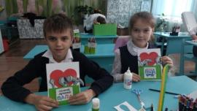

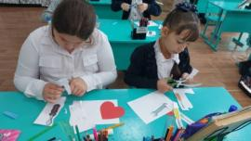

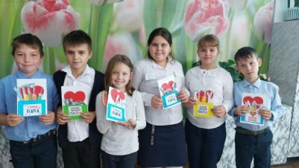

# Школьные новости

В рамках ***Акции «СУПЕРПАПА»*** учащиеся начальной школы и 5-6 классов написали сочинение о своих отцах и разместили на страничках школьных социальных сетей.

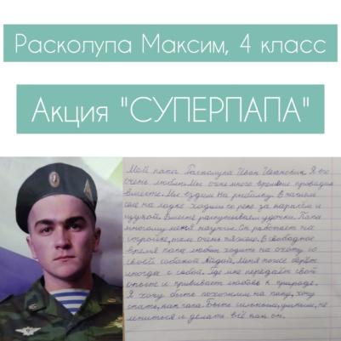

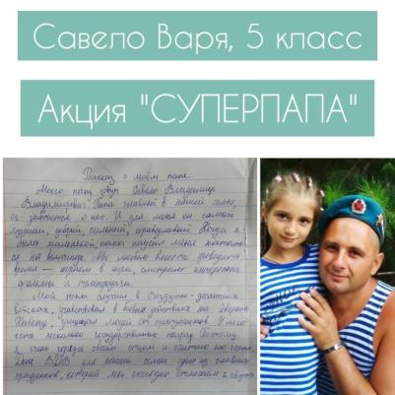

Активное участие приняли ребята в ***Акции «Мой папа может всё»***. Ученики подготовили видеоролики, в которых они вместе с папой занимаются домашними делами, вместе проводят свободное время. Кто-то из ребят разместил видео с рыбалки, кто-то вместе с папой выполнял утреннюю зарядку. Одни ребята помогали собрать новенький шкаф, другие проводили совместный отдых за шашечной доской. Одним словом, нашим ребятам было что показать.

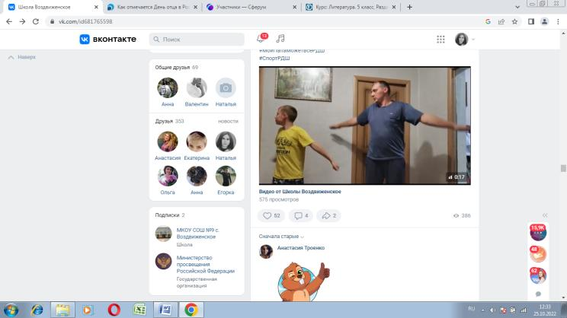

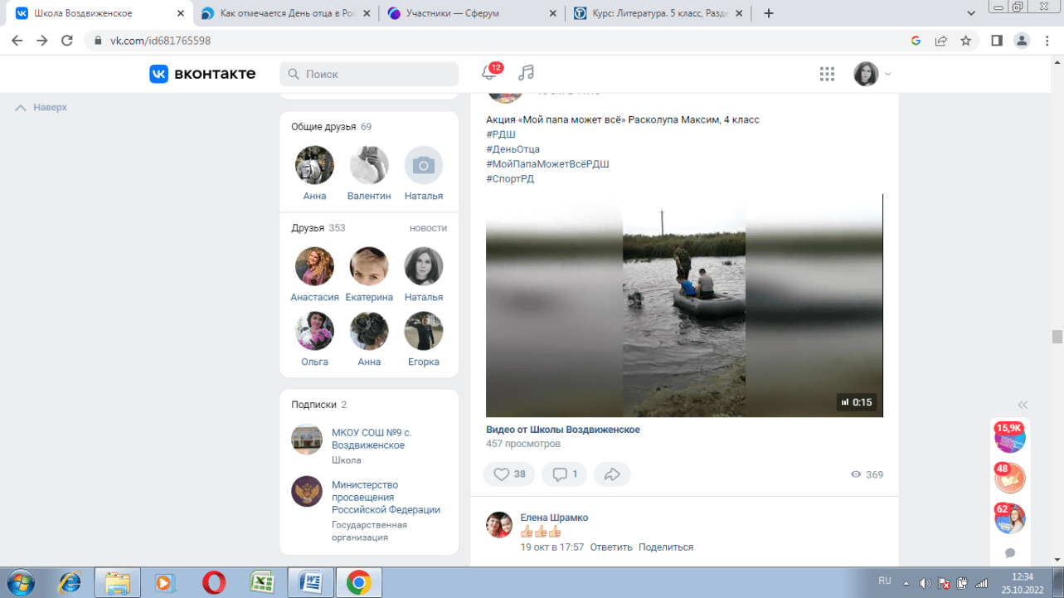

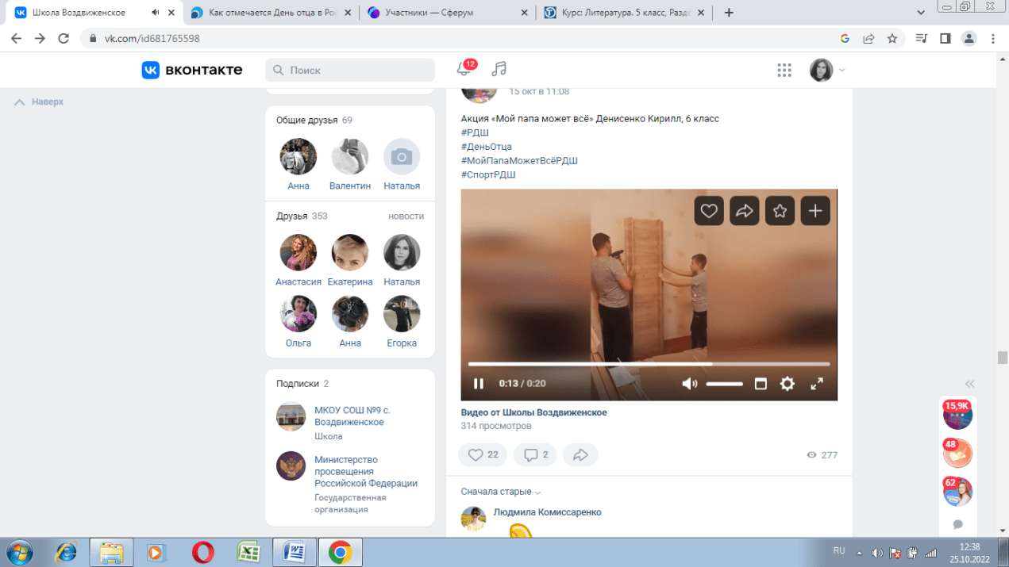



А еще наши ребята совершали интересные экскурсии. Как вы думаете куда? Правильно! К своим папам! А если точнее, то на работу к папе. Именно так называлась одна из акций.

В рамках проведения Всероссийской акции, посвящённой Дню отца, обучающиеся 4 класса побывали в строительном отделе колхоза "Родина", а ученики 9 класса посетили бригаду №3. Там папы наших учеников рассказывали о нелегком труде колхозника, объясняли специфику профессий, проводили для ребят экскурсии.

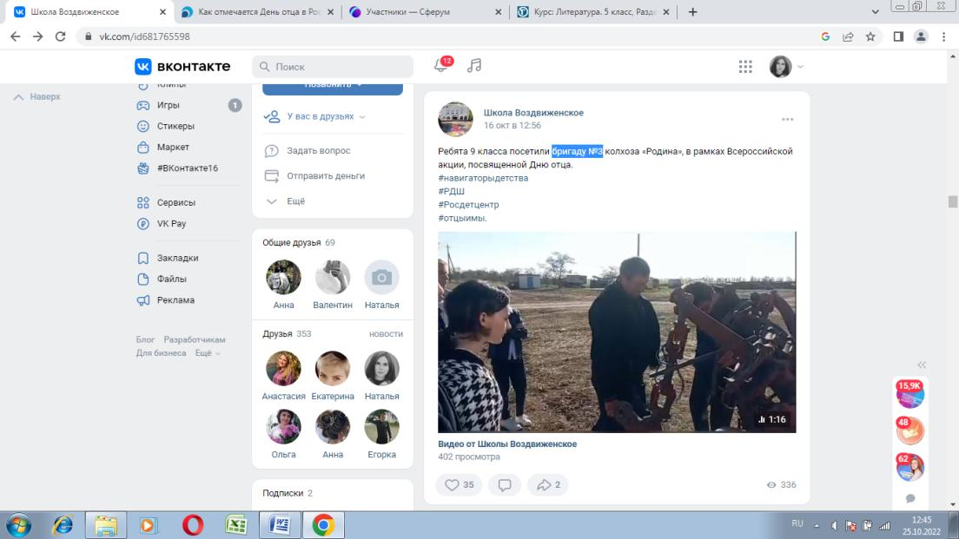

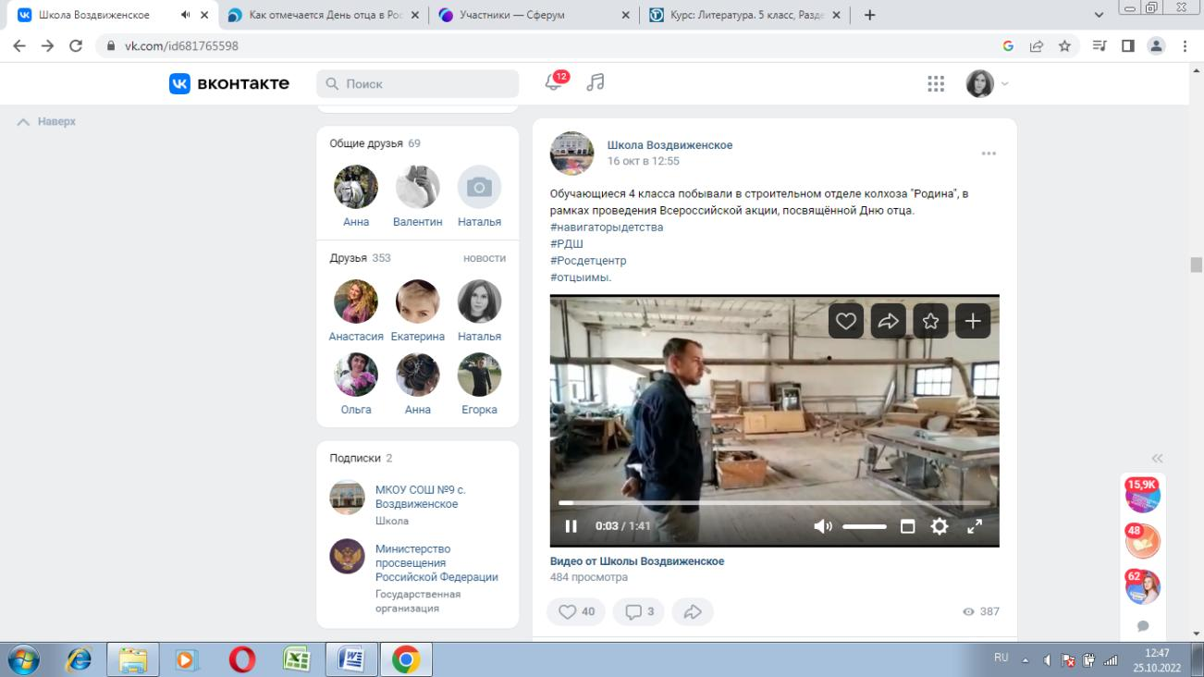

Ребята были в восторге!

***Школьная Дума***

# письмо солдату

***18 октября*** в нашей школе прошел Всероссийский открытый «Урок Мужества», в рамках которого мы присоединились к акции «Письмо солдату» и написали добрые слова нашим бойцам, исполняющим свой воинский долг в СВО.

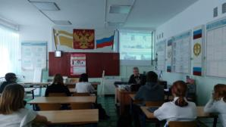

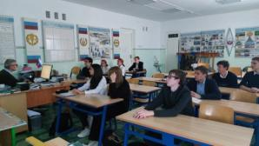

Эта акция начала свое движение с марта 2022года. Горячие отклики военнослужащих свидетельствуют об исключительно высокой фактической востребованности такой поддержки. Мы надеемся, что наши письма согреют души солдат в это нелёгкое для страны время. Окажут поддержку солдатам и мобилизованным и донесут наши мощные заряды добра, тепла и уважения.

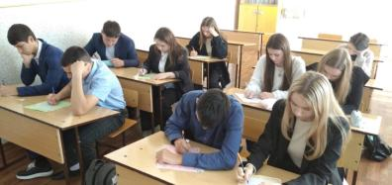

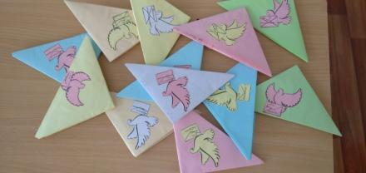

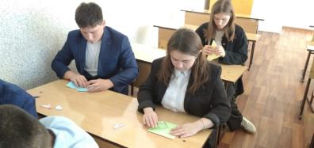



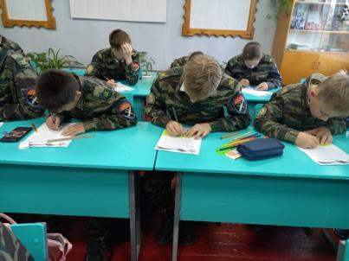

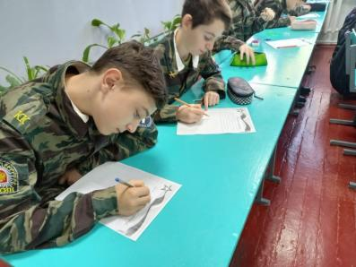

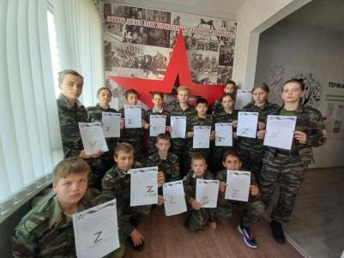

В акции приняли участие ребята из 5-11 классов. В своих письмах школьники выражали искреннюю признательность армейцам, высказывали слова поддержки нашим ребятам, которые сейчас находятся на передовой, на защите прав и свобод людей. Школьники написали им простые и очень теплые и искренние слова, которые именно сейчас им так необходимы.

***Учащиеся 7 класса***

# Школьные новости

***ВСЕ НА ВЫБОРЫ!***

***20 октября*** в нашей школе состоялись выборы президента Школьной Думы, Мистера и Мисс школы!

В состав участковой избирательной комиссии вошли ребята из волонтерского отряда «Кто, если не мы!».

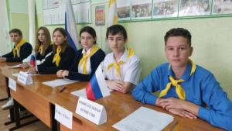



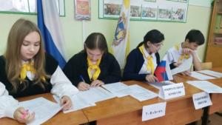



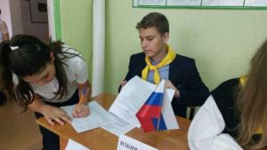

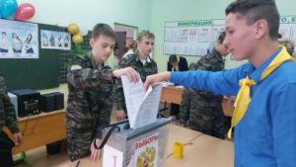

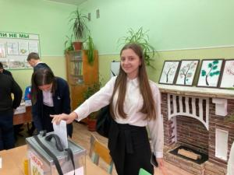



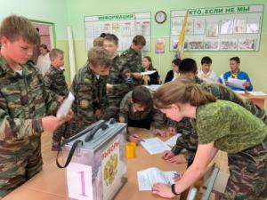

Все кандидаты на пост президента школы и Мистера и Мисс были достойны занять эти должности, но, голосование всё расставило на свои места!

Напомним, что выборы были тайными, честными, на результат могли повлиять только учащиеся школы!

ВЫБОРЫ В ШКОЛЬНОЕ САМОУПРАВЛЕНИЕ2022 СОСТОЯЛИСЬ!!!

Избирательная комиссия работала с самого утра, выборы прошли без сложностей, голоса подсчитаны:

**ПРЕЗИДЕНТ ШКОЛЬНОЙ ДУМЫ**

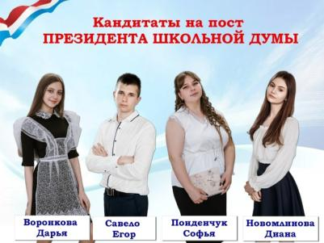

 Ученик 10 класса - Савело Егор - 37 голосов  
👤Ученица 11 класса - Воронкова Дарья - 31 голос  
👤Ученица 11 класса - Поиденчук Софья - 22 голоса  
👤Ученица 10 класса - Новомлинова Диана - 21 голос



Поздравляем ПРЕЗИДЕНТА Школьной Думы 2022-23 учебного года - ***САВЕЛО ЕГОРА!***

***МИСТЕР ШКОЛЫ 2022***

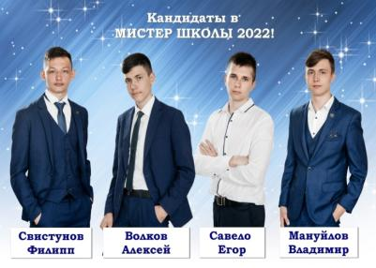

* Ученик 10 класса - Свистунов Филипп - 46 голосов

# школьные новости

👤Ученик 10 класса - Савело Егор - 29 голосов  
👤Ученик 10 класса - Волков Алексей- 20 голос  
👤Ученик 10 класса - Мануйлов Владимир - 15 голосов

Поздравляем МИСТЕРА школы – ***СВИСТУНОВА ФИЛИППА!***

***МИСС ШКОЛЫ 2022***

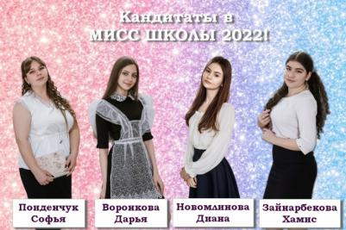

👤 Ученица 11 класса - Воронкова Дарья - 39 голосов  
👤Ученица 10 класса - Новомлинова Диана - 37 голосов  
👤Ученица 11 класса - Зайнарбекова Хамис- 20 голос

# бумбатл

👤Ученица 11 класса - Поиденчук Софья - 16 голосов  
 Поздравляем МИСС ШКОЛЫ – ***ВОРОНКОВУ ДАРЬЮ!***

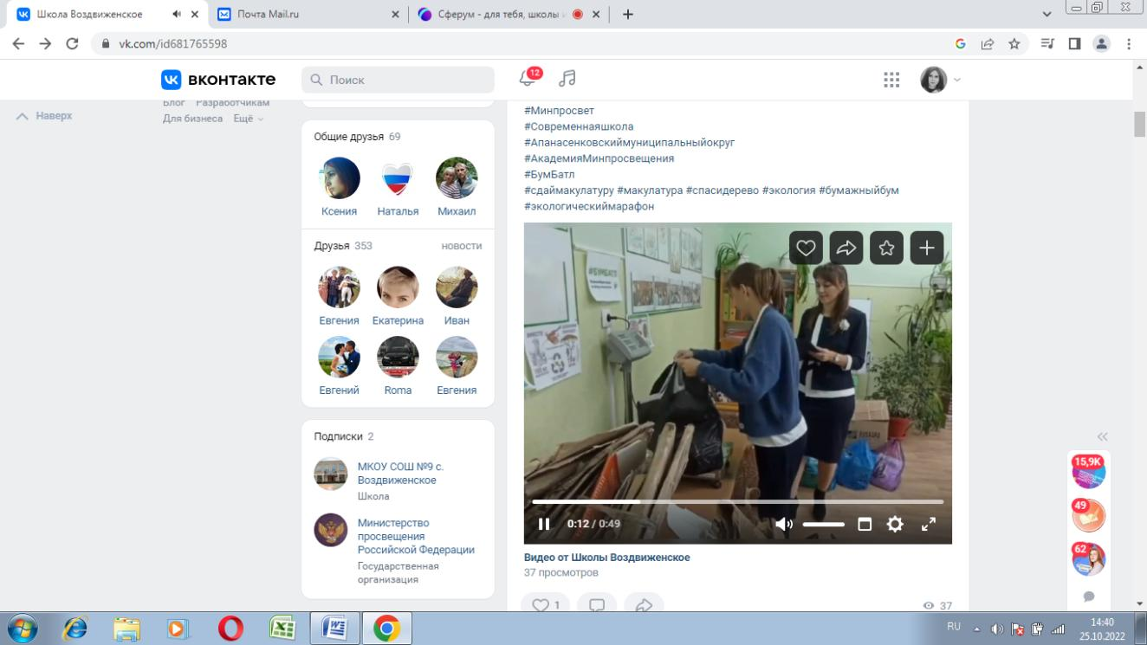

***21 октября*** в нашем Центре образования "Точка роста" завершилась Всероссийская акция по сбору макулатуры "БумБатл".

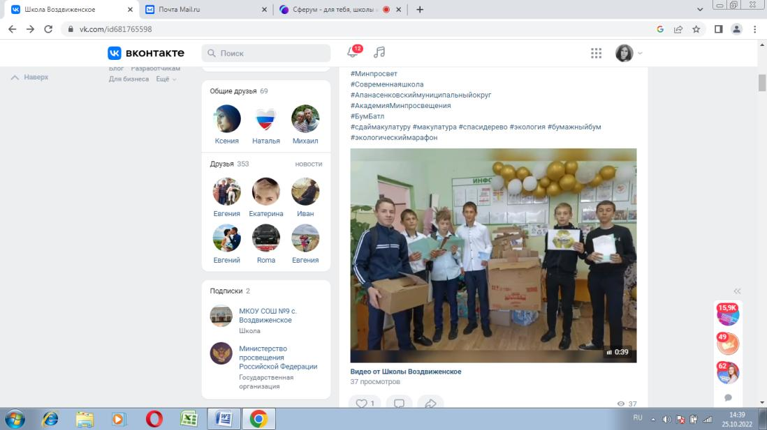 Целью Акции являлось вовлечение обучающихся в экологическое движение, направленное на содействие формированию экологического стиля жизни, экологического сознания, воспитание бережного отношения к природе.

За две недели наши ребята, совместно с родителями и классными руководителями собрали 4482 килограмма бумаги и передали её в пункт приёма вторичного сырья.  
 О том, как можно переработать бумагу и сохранить деревья ребята познакомились на экоуроках. Педагоги рассказали им, что такое осознанное потребление, как перерабатываются бумажные отходы и как использованная бумага приобретает вторую жизнь.  
 Участники экологической акции были награждены грамотами и сертификатами на поездки в краеведческие музеи, а также благодарностями.  
 В результате, общими усилиями мы спасли от вырубки 44 дерева, сэкономили 44 киловатт/часа электроэнергии и 90 тысяч литров воды.

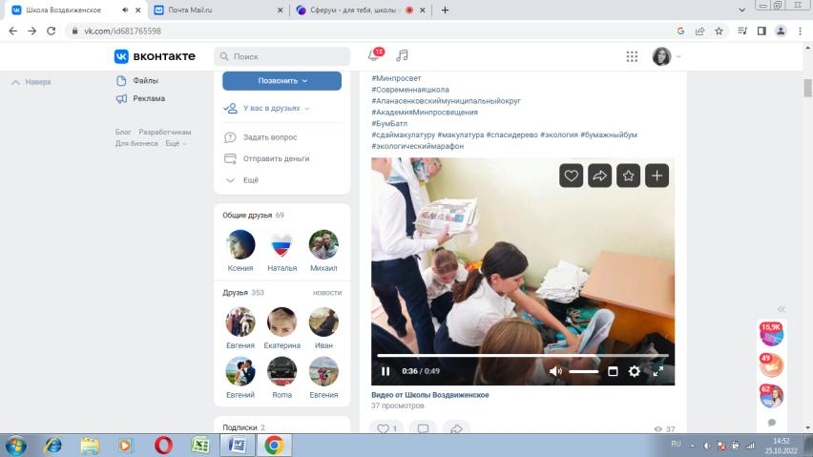



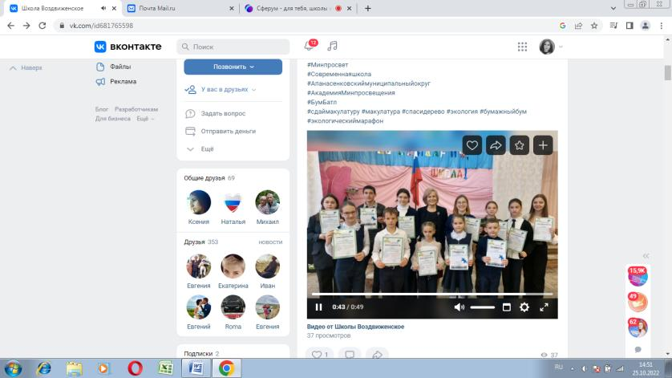



***Школьная Дума***

# школьные новости

***18-19 октября*** для учеников 1-4 классов волонтёрами отряда "Кто, если не мы" был проведён традиционный осенний квест. Ребятам предстояло пройти пять станций: Грибы, Травы, Ягоды, Животные и Деревья.

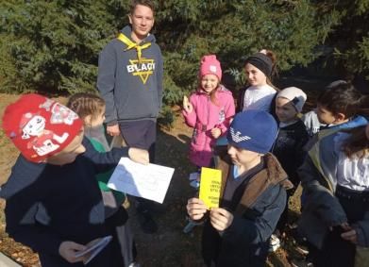

На каждой станции они выполняли интересные задания, связанные с природой.

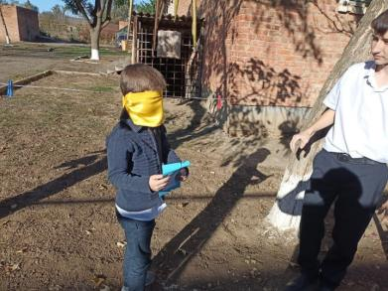

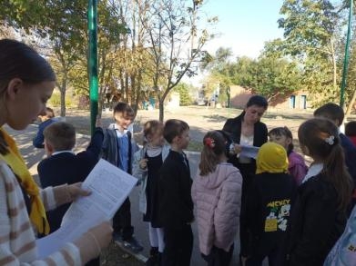

После выполнения каждого задания ребята получали пазл, в котором было указано местонахождение вкусного подарка. После того как ребята справились со всеми

заданиями, они получили заветный клад. Было очень весело!

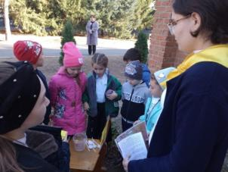

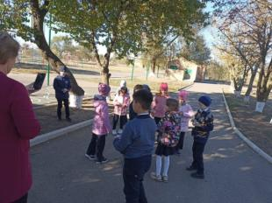



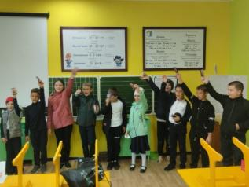

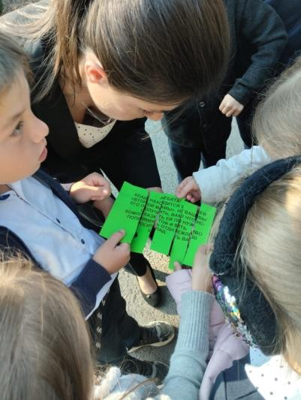

***Лозовая Н.А., старшая вожатая***

# поздравляем!

В преддверии празднования Дня Учителя -2022 в Правительстве СК нашей ***Ирине Александровне Гадяцкой***,учителю информатики, была вручена грамота Министерства Ставропольского края. Поздравляем!

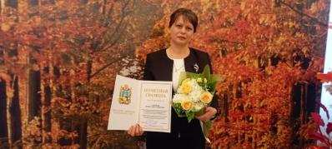

А ***Ирина Владимировна Фисенко***, учитель-логопед, была награждена Почетной грамотой администрации Апанасенковского муниципального округа СК.

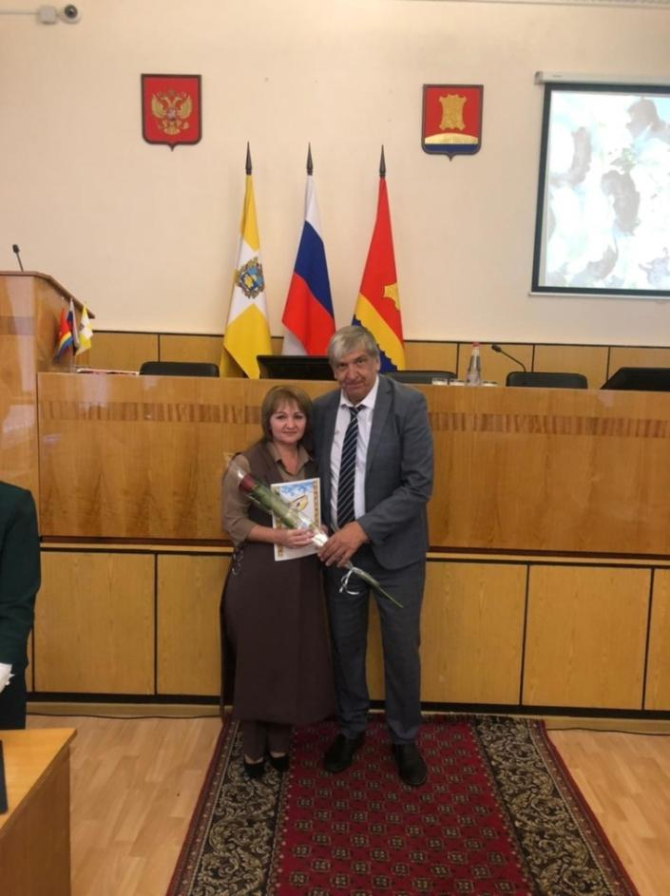

Мы поздравляем всех наших педагогов с замечательным праздником!!!

Сердечно поздравляем всех именинников и желаем всего самого светлого и доброго!

***ИМЕНИННИКИ ОКТЯБРЯ***

***УЧАЩИЕСЯ:***

***1 класс:*** Лозовой Александр

***2 класс:*** Ким Екатерина

***3 класс:*** Адакова Сабият

***4 класс:*** Самойленко Александр

Свистунов Матвей

***7 класс:*** Лозовая Анастасия

Беляков Егор

Свистунов Арсений

***8 класс:*** Соколов Алексей

Саидова Шакият

Сидоров Константин

***9 класс:*** Лебедева Александра

Утопленникова Мария

***11 класс:*** Белякова Анастасия

***УЧИТЕЛЯ И РАБОТНИКИ ШКОЛЫ:***

*Свистунова Надежда Николаевна*

*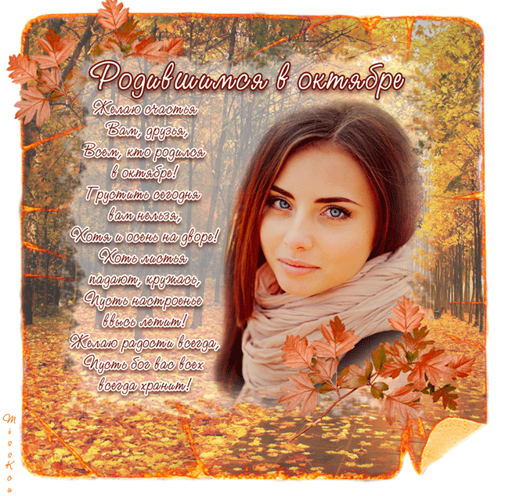Калашник Лилия Владимировна*

***Над выпуском работали:***

*Учащиеся 10 класса.*

*Руководитель Романенко Н.Н.*

*Адрес редакции:*

*356712, с. Воздвиженское, ул. Комсомольская,79*

*Тел. 8-(865 55 ) 68 2 76*

*E-mail: school9аp@yandex.ru*